中国出入境检验检疫协会团体标准
《精米中谷蛋白含量的测定
考马斯亮蓝法》
（征求意见稿）

编制说明

江苏苏中健康产业有限公司
南京海关动植物与食品检测中心
2025 年02月

精米中谷蛋白含量的测定 考马斯亮蓝法》（草案）
编制说明
一、工作简况
1．任务来源
《精米中谷蛋白含量的测定 考马斯亮蓝法》是根据《中国出入境检验检疫协会团体标准管理办法》的规定，经立项评审和公示等程序获得中国出入境检验检疫协会批准立项，“中检协标﹝2023﹞2号”发文批复的立项号（P/CIQA-129-2023）。
本标准由中国出入境检验检疫协会提出并归口，由江苏苏中健康产业有限公司主持编写，协作单位包括南京海关动植物与食品检测中心和南京财经大学。
2．主要工作过程
主持单位和协作单位共同完成标准的制定，主要包括以下几个阶段：
（1）调研与立项：2022年11月-2022年12月，进行了标准立项征求意见和论证工作，联合提出对《精米中谷蛋白含量的测定 考马斯亮蓝法》的团体标准进行制定的立项申请，并于2023年1月批准立项。随后成立了标准起草工作组，明确了项目负责人，制定了详细的工作计划，开展本标准制定的各项工作。
（2）资料收集与分析汇总：2023年1-2月，工作组对国标、行标、团标、地标、CAC、ISO、EU、EC等标准全面收集，并在中国知网、维谱数据库、Web of Science等进行了文献检索。将搜集到的资料进行了分析研究，目前谷蛋白检测国内外均无国家标准和行业标准。工作组成员经过多次分析讨论，并在充分结合企业方法摸索结果的基础之上，初步确定马斯亮蓝法进行含量测定。查询的相关标准见下表。
表 相关标准查询汇总
标准来源 | 标准名称 | 相关内容
国内 | 食品安全国家标准  食品中蛋白质的测定  GB 5009.5-2016 | 【第一法】凯氏定氮法和【第二法】分光光度法，【第三法】燃烧法，适用于蛋白质含量在10g/100g以上固体试样检测
国内 | 稻谷 GB/T 1350-2009 | 【质量要求】中没有蛋白质的指标和检测方法
国内 | 大米 GB/T 1354-2810 | 没有蛋白质的指标和检测方法
国内 | 五常大米 GB/T 19266 | 没有蛋白质的指标和检测方法
国外 | 稻米 CODEX STAN 198 | 【质量指标】中没有蛋白质的指标和检测方法
- 起草阶段
2023年3月，根据前期文献和相关标准查询，设计试验方案进行探索性试验，对对照品制备方法和考马斯亮蓝染色操作步骤进行细化，形成标准初稿。
- 标准修改与完善
2023年4-12月，工作组对标准初稿进行研究讨论和提出修改意见，尤其是针对提取方法等研究，并根据提出的方法，进行优化，对标准进一步修改和完善。
2023年12月-2025年1月，对前期提出的方法进行研究并验证，进一步修改和完善，以确保标准具有实用性。
二、标准编制的基本原则和确定标准的主要内容
- 确定团体标准主要内容
本标准遵循GB/T1.1《标准化工作导则 第1部分：标准化文件的结构和起草规则》进行编写。其主要内容包括：
- 封面：按中国出入境检验检疫协会团体标准对封面的格式要求编写。
- 前言：按国标规定的格式编写。前言表明：①本标准的提出并归口单位为中国出入境检验检疫协会；②本标准的起草单位为江苏苏中健康产业有限公司、南京海关动植物与食品检测中心。
- 标准主体内容：封面、前言、范围、规范性引用文件、术语和定义、方法提要、设备和试剂、分析步骤、结果计算、精密度和附录。
- 标准的适用范围
本标准适用于精米中谷蛋白含量的测定。
- 样品的制备及提取方法优化
- 标准品
本标准使用的标准品为牛血清白蛋白：纯度≥99.0 %
- 样品的制备
考马斯亮蓝法检测蛋白质原理是考马斯亮蓝G250与蛋白质结合形成蓝色化合物，在595nm有最大吸收峰，且蓝色深浅与蛋白质浓度成正比。在前期预实验摸索过程中，发现精米和小麦在脱脂过程中 溶液呈黄色，且颜色与脂肪含量有关，见下图，未脱脂的精米在谷蛋白提取过程中会挂壁严重，各分级蛋白不易分离，且可能会干扰蛋白质的含量检测。为避免脂肪干扰蛋白质的提取及后续采用考马斯亮蓝法分析蛋白质的含量，在样品前处理时需进行脱脂。
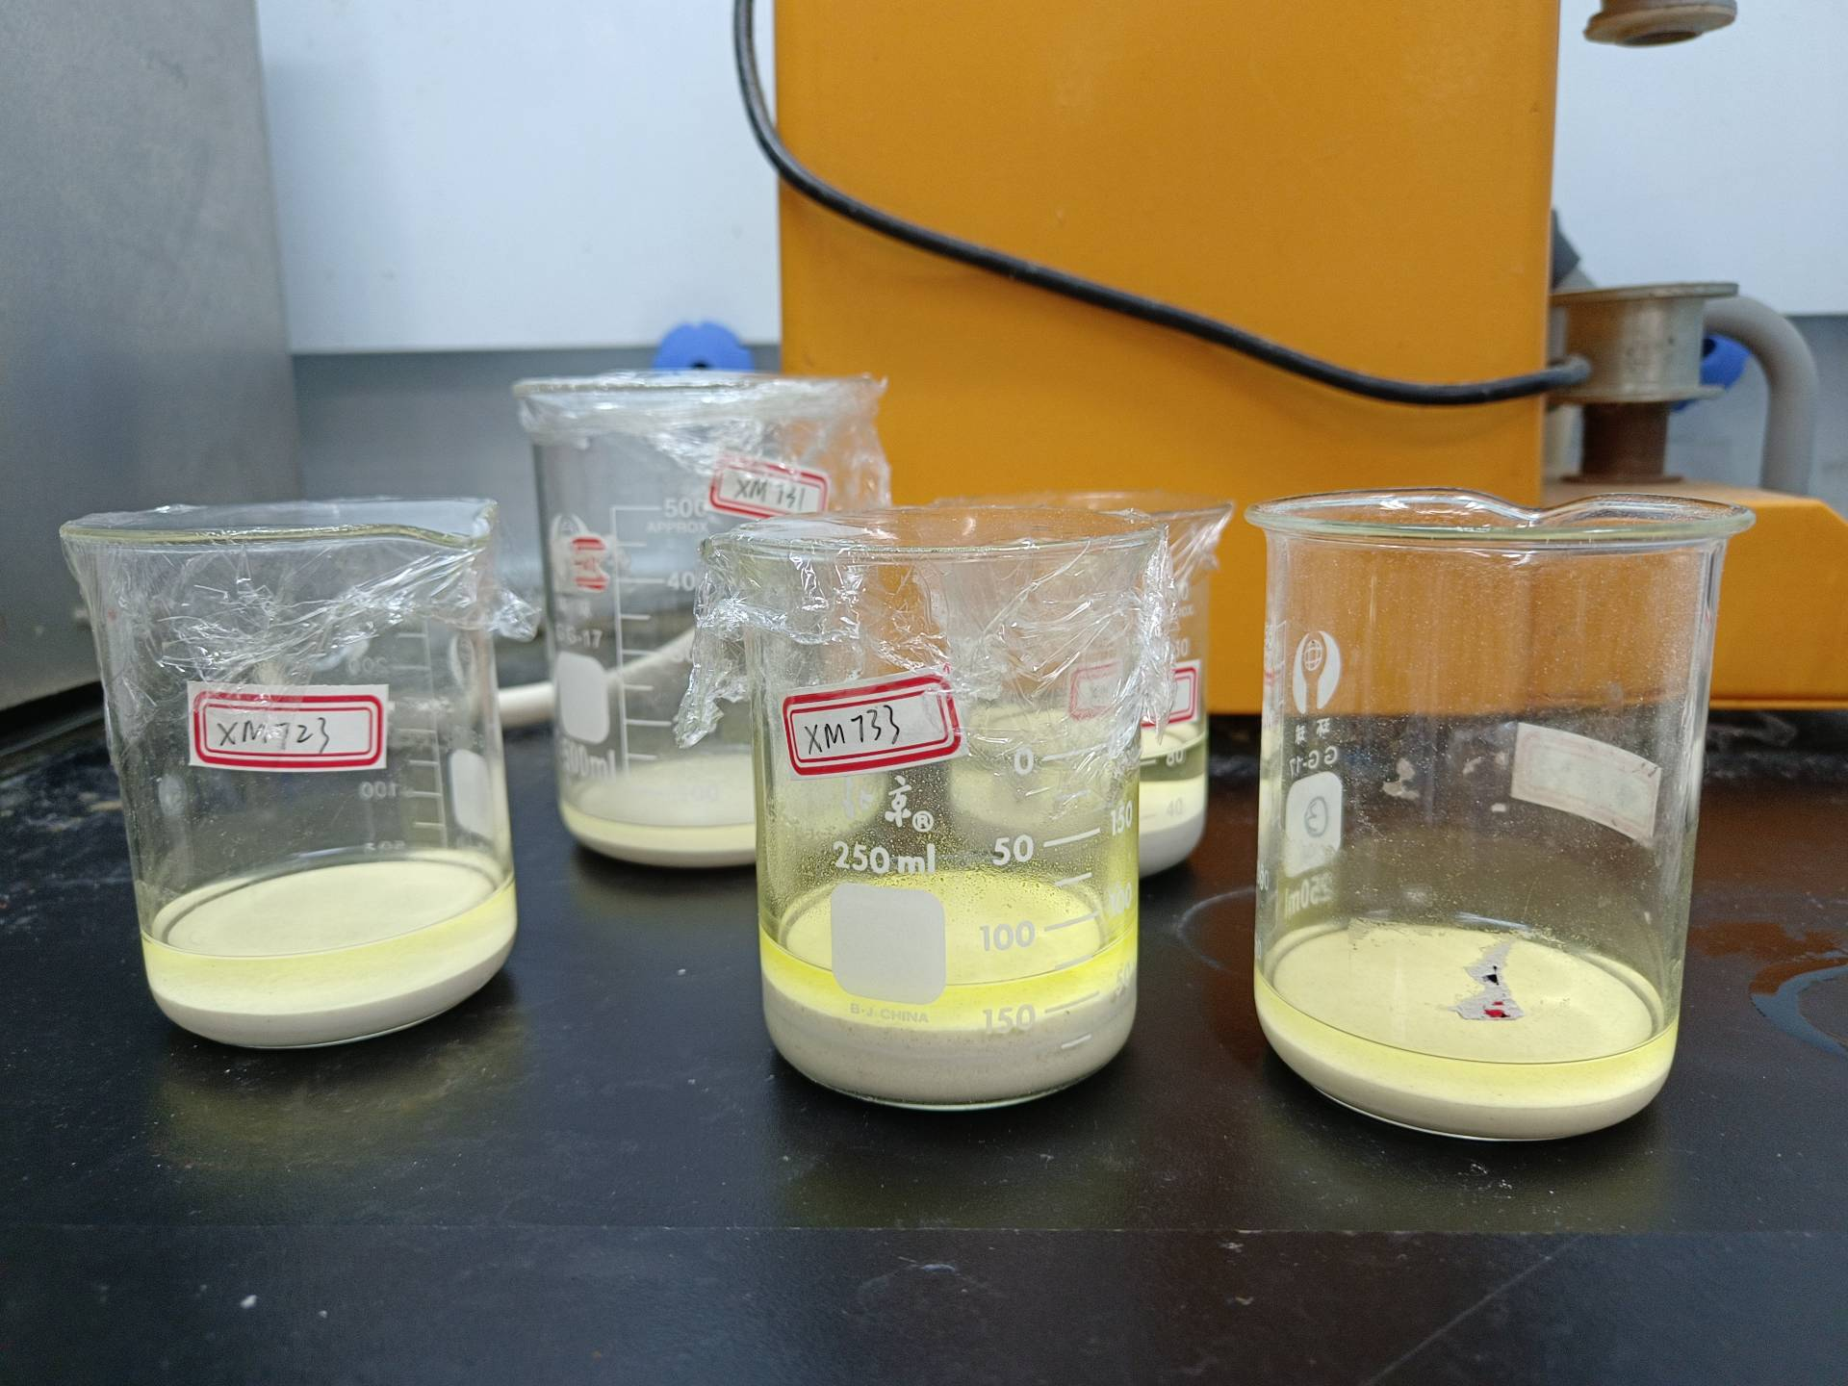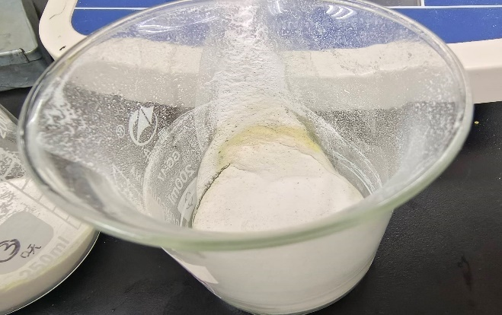
图 样品脱脂过程图（左边：小麦；右边：大米）
样品和石油醚按照1:4（w/v）混合后室温下脱脂6 h，如下表所示，该步骤脱脂率为93.10%，已能去除样品中的大部分脂肪，因此在样品脱脂过程，采用样品和石油醚1:4（w/v）比例可有效去除样品中脂肪，避免对蛋白质含量检测的影响。
表 脱脂前后样品脂肪含量对比
 | 接收瓶质量/g | 试样质量/g | 恒重后接收瓶+脂肪/g | 脂肪含量/ g/100g | 均值 | 脱脂率/%
未脱脂米粉 | 86.1507 | 4.0246 | 86.1723 | 0.54 | 0.58 | 93.10
未脱脂米粉 | 87.4013 | 4.2566 | 87.4288 | 0.65 | 0.58 | 93.10
未脱脂米粉 | 87.2903 | 4.3173 | 87.3142 | 0.55 | 0.58 | 93.10
脱脂米粉 | 87.1991 | 4.5141 | 87.2006 | 0.03 | 0.04 | 93.10
脱脂米粉 | 87.5272 | 4.2865 | 87.5299 | 0.06 | 0.04 | 93.10
脱脂米粉 | 85.8699 | 4.4909 | 85.871 | 0.02 | 0.04 | 93.10
- 谷蛋白的提取
精米中蛋白质可分为溶于水的清蛋白、溶于盐的球蛋白、溶于醇的醇溶蛋白和溶于稀酸或稀碱的谷蛋白四类，在谷蛋白的提取过程中，一般可直接提取，即去除其他三种分级蛋白后提取获得谷蛋白，也可先提取总蛋白后再分别去除其他三种分级蛋白获得谷蛋白，在前期预实验探索中，发现碱提总蛋白，提取不完全，因此本标准采用直接提取法，将脱脂后样品根据四种蛋白的性质分别去除其他三种蛋白后，再用稀碱提取谷蛋白。
①去除清蛋白
对清蛋白的提取过程主要优化了提取时间、温度和料液比三个参数。各条件下提取的清蛋白含量结果见下图。如图a所示，当清蛋白提取时间为0.5 h和1.5 h时，清蛋白含量没有显著性差异，为节约时间成本，清蛋白最佳提取条件为0.5 h；如图b所示，当提取温度为60℃、70℃、80℃时，清蛋白含量没有显著性差异，避免高温使蛋白质变性，清蛋白最佳提取温度为60℃；如图c所示，当料液比超过1:20时，清蛋白含量增加不显著，清蛋白最佳提取料液比为1:20。因此用去离子水去除清蛋白最佳条件为料液比1:20，温度60℃，时间0.5h。
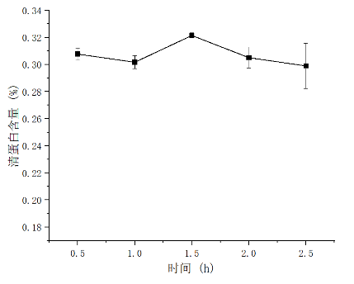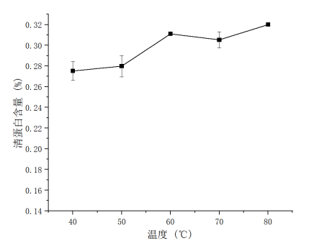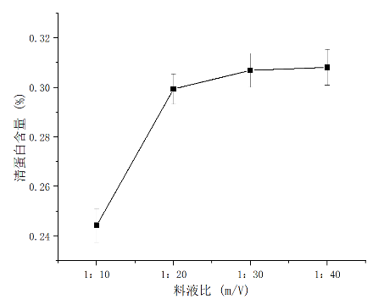
a b c
图 不同提取时间、温度、料液比对清蛋白含量的影响
②去除球蛋白
对球蛋白的提取过程主要优化了提取时间、温度和料液比三个参数。各条件下提取的球蛋白含量结果见下图。如图a所示，当球蛋白提取时间为0.5 h和1.0 h时，球蛋白含量没有显著性差异，为节约时间成本，球蛋白最佳提取条件为0.5 h；如图2b所示，当提取温度为60℃、70℃时，球蛋白含量没有显著性差异，避免高温使蛋白质变性，球蛋白最佳提取温度为60℃；如图2c所示，当料液比超过1:40时，球蛋白含量增加不显著，球蛋白最佳提取料液比为1:40。因此去除球蛋白最佳条件为提取液5%氯化钠与样品料液比为1:40，温度60℃，时间0.5h。
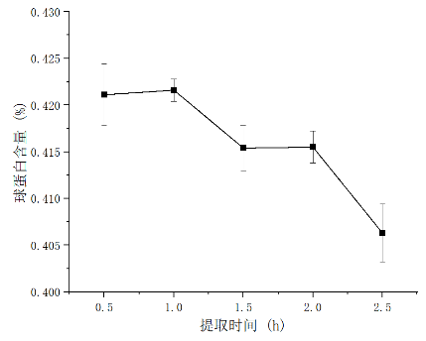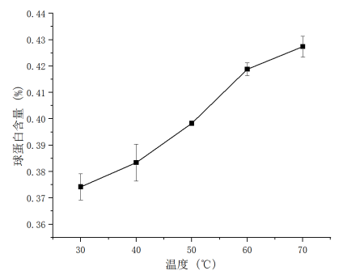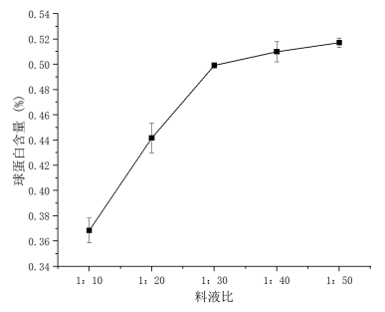
a b c
图 不同提取时间、温度、料液比对球蛋白含量的影响
③去除醇溶蛋白
对醇溶蛋白的提取过程主要优化了提取时间、温度和料液比三个参数。各条件下提取的醇溶蛋白含量结果见下图。如图a所示，当醇溶蛋白提取时间为10 min时，醇溶蛋白含量最高；如图b所示，当提取温度为60℃、70℃时，醇溶蛋白含量没有显著性差异，避免高温使蛋白质变性，醇溶蛋白最佳提取温度为60℃；如图3c所示，当料液比为1:30时，醇溶蛋白含量最高。因此去除醇溶蛋白条件为70%乙醇与样品料液比为1:30，温度60℃，提取时间10min。
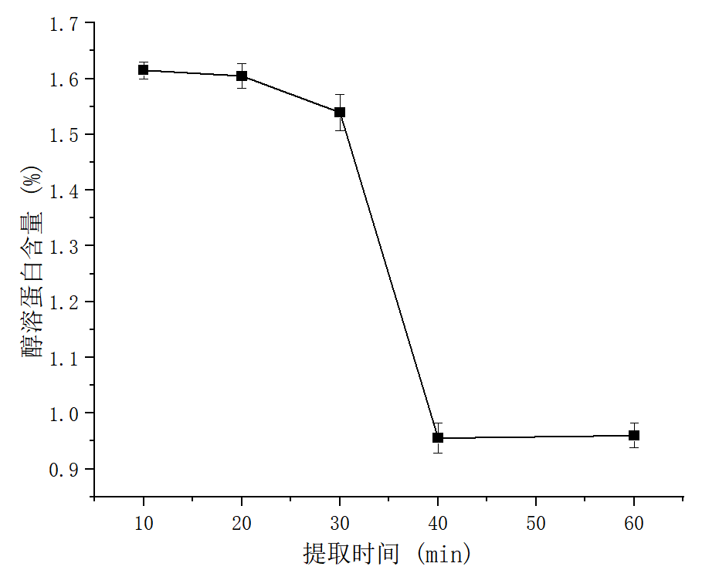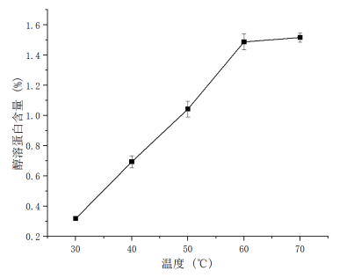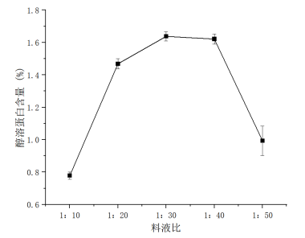
a b c
图3 不同提取时间、温度、料液比对醇溶蛋白含量的影响
④谷蛋白的提取
对谷蛋白的提取过程主要优化了提取时间、温度、料液比和碱液浓度四个参数。各条件下提取的谷蛋白含量结果见下图。如图a所示，当谷蛋白提取时间为1 h时，谷蛋白含量最高；如图b所示，当提取温度为40℃、50℃时，谷蛋白含量没有显著性差异，避免高温使蛋白质变性，谷蛋白最佳提取温度为40℃；如图c所示，当料液比为1:25时，谷蛋白含量最高；如图d所示，当碱液浓度为0.03 mol/L时，谷蛋白含量最高。因此谷蛋白提取条件为0.03mol/L氢氧化钠提取，料液比为1:25，提取温度40℃，提取时间1h。
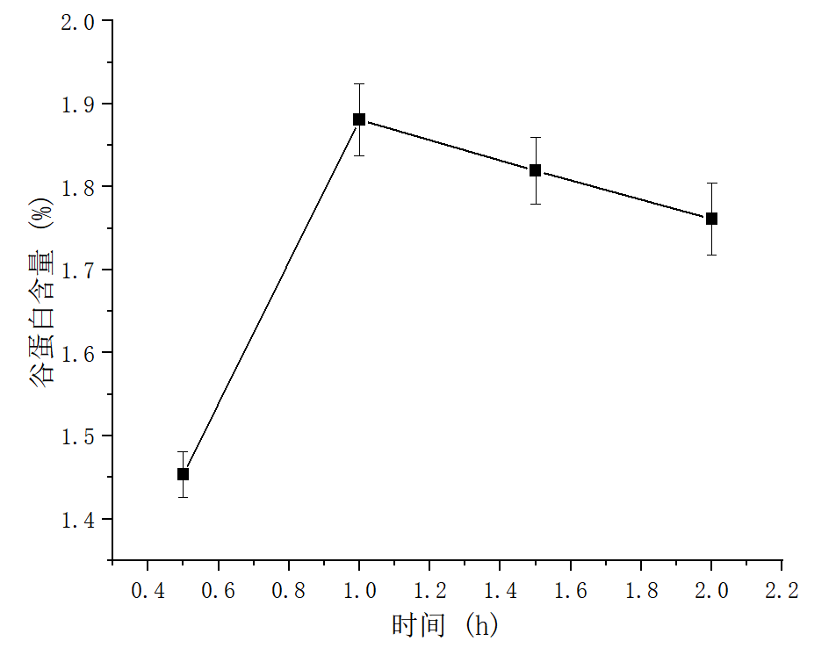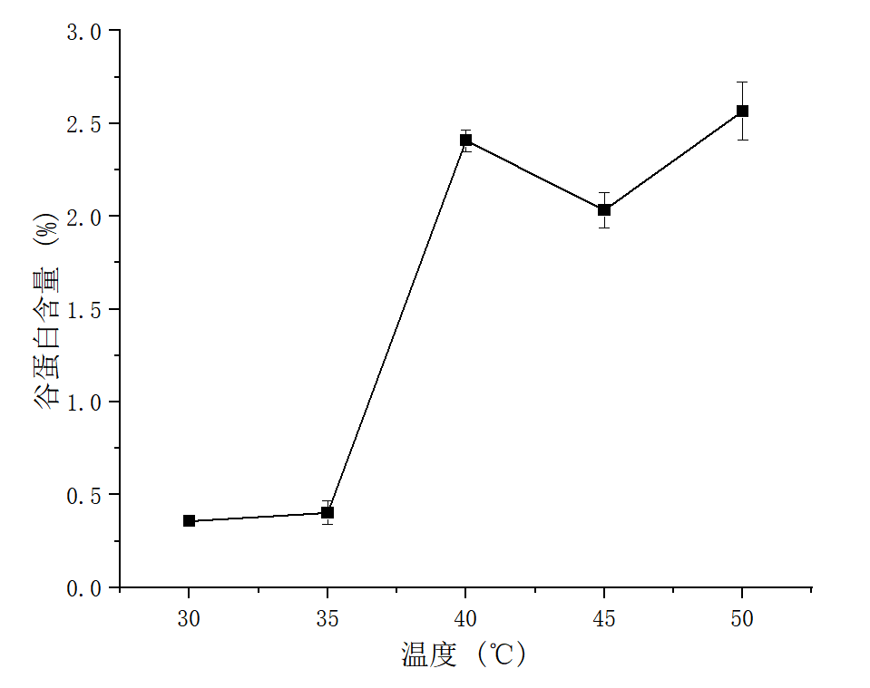
a b
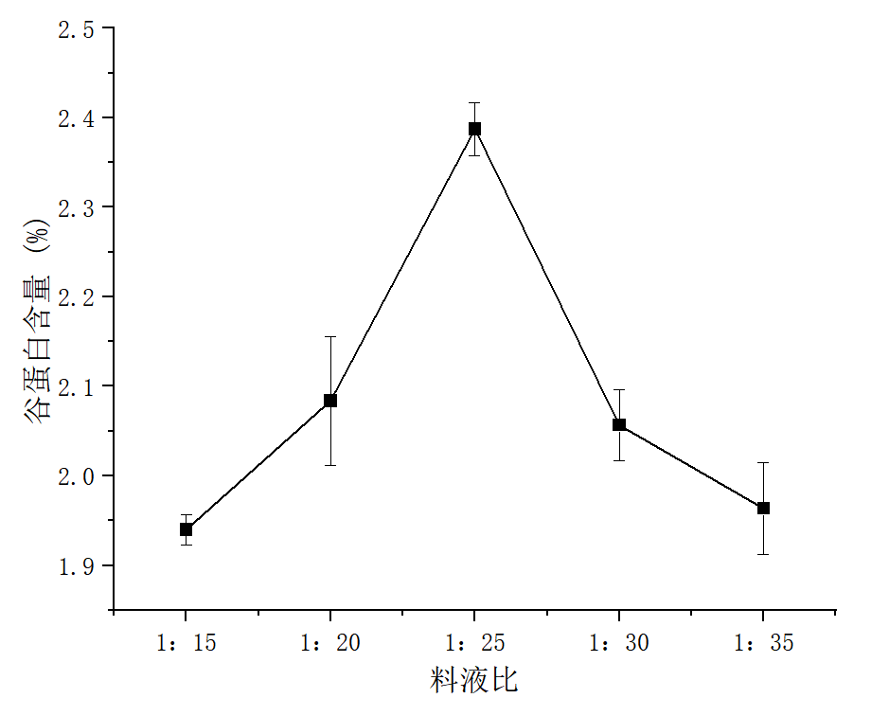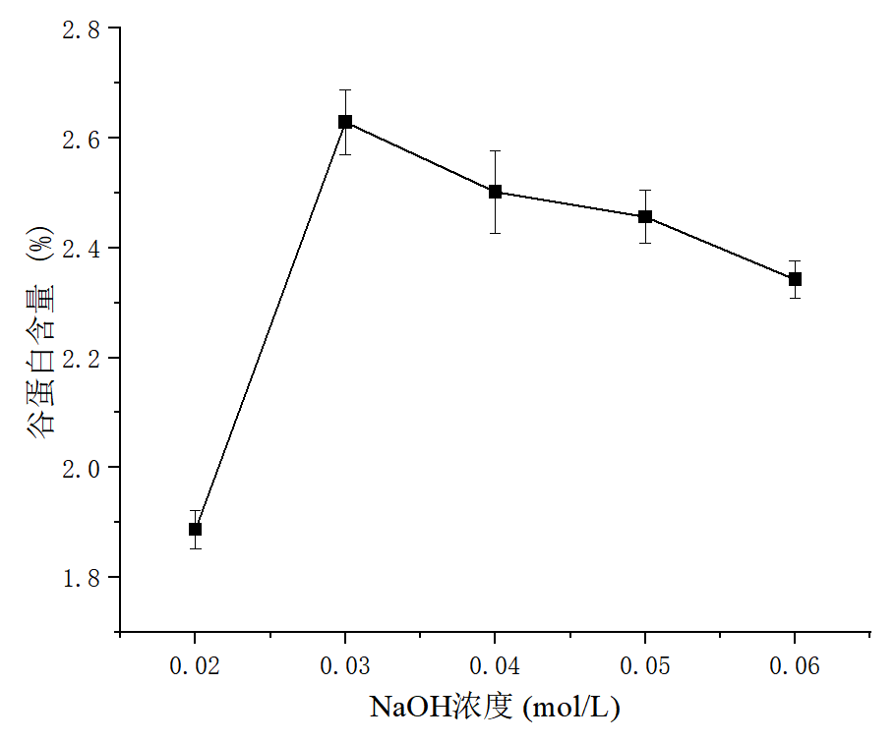
c d
图 不同提取时间、温度、料液比、碱液浓度对谷蛋白含量的影响
⑤补充实验-提取次数优化
上述单因素试验分别优化各分级蛋白料液比、提取温度和提取时间，为进一步优化谷蛋白提取条件，对分级蛋白提取次数进一步优化。由下表可知，清蛋白第三次提取上清液和球蛋白、醇溶蛋白第二次提取上清液吸光度值小于0.2，不在0.2-0.8线性范围内，不具有参考价值，故清蛋白提取次数为2次，球蛋白和醇溶蛋白提取次数为1次。
表 两次提取分级蛋白含量对比
上清液 | 名称+稀释倍数 | 吸光度 |  | 吸光度均值 | 备注
第一次提取 | 清蛋白2× | 0.453 | 0.430 | 0.442
第一次提取 | 清蛋白2× | 0.416 | 0.410 | 0.413
第一次提取 | 清蛋白2× | 0.426 | 0.412 | 0.419
第一次提取 | 球蛋白2× | 0.374 | 0.401 | 0.388
第一次提取 | 球蛋白2× | 0.365 | 0.410 | 0.388
第一次提取 | 球蛋白2× | 0.365 | 0.407 | 0.386
第一次提取 | 醇溶蛋白3× | 0.251 | 0.258 | 0.255
第一次提取 | 醇溶蛋白3× | 0.242 | 0.253 | 0.248
第一次提取 | 醇溶蛋白3× | 0.254 | 0.278 | 0.266
第二次提取 | 清蛋白1× | 0.246 | 0.236 | 0.241
第二次提取 | 清蛋白1× | 0.275 | 0.251 | 0.263
第二次提取 | 清蛋白1× | 0.253 | 0.235 | 0.244
第二次提取 | 球蛋白1× | 0.135 | 0.122 | 0.129 | 吸光度值不在0.2-0.8范围内，不具有参考价值
第二次提取 | 球蛋白1× | 0.134 | 0.113 | 0.124 | 吸光度值不在0.2-0.8范围内，不具有参考价值
第二次提取 | 球蛋白1× | 0.132 | 0.128 | 0.130 | 吸光度值不在0.2-0.8范围内，不具有参考价值
第二次提取 | 醇溶蛋白1× | 0.112 | 0.151 | 0.132 | 吸光度值不在0.2-0.8范围内，不具有参考价值
第二次提取 | 醇溶蛋白1× | 0.087 | 0.116 | 0.102 | 吸光度值不在0.2-0.8范围内，不具有参考价值
第二次提取 | 醇溶蛋白1× | 0.093 | 0.12 | 0.107 | 吸光度值不在0.2-0.8范围内，不具有参考价值
第三次提取 | 清蛋白1× | 0.188 | 0.192 | 0.190 | 吸光度值不在0.2-0.8范围内，不具有参考价值
第三次提取 | 清蛋白1× | 0.194 | 0.197 | 0.196 | 吸光度值不在0.2-0.8范围内，不具有参考价值
第三次提取 | 清蛋白1× | 0.183 | 0.189 | 0.186 | 吸光度值不在0.2-0.8范围内，不具有参考价值
⑥补充实验-谷蛋白提取正交实验
根据谷蛋白单因素实验结果，对谷蛋白提取条件进行五因素四水平正交实验，正交试验设计、实验结果及方差分析见下表。根据方差分析可得，提取时间、料液比、温度、碱液浓度和提取次数对谷蛋白含量的影响都极显著。考虑实际问题，确定谷蛋白的提取条件为提取时间为90min，料液比为1:25，温度为45℃，碱提液浓度为0.04mol/L，提取次数为1次。
表 正交实验因素水平
水平 | 因素
水平 | 提取时间/min | 料液比 | 温度/℃ | 碱液浓度/ mol/L | 提取次数
1 | 30 | 1:20 | 30 | 0.02 | 1
2 | 60 | 1:25 | 35 | 0.03 | 2
3 | 90 | 1:30 | 40 | 0.04 | 3
4 | 120 | 1:35 | 45 | 0.05 | 4
表 正交实验设计及结果
编号 | A | B | C | D | E | 谷蛋白含量/%
1 | 1 | 1 | 1 | 1 | 1 | 0.41
2 | 1 | 2 | 2 | 2 | 2 | 1.08
3 | 1 | 3 | 3 | 3 | 3 | 1.71
4 | 1 | 4 | 4 | 4 | 4 | 1.74
5 | 2 | 1 | 2 | 3 | 4 | 1.48
6 | 2 | 2 | 1 | 4 | 3 | 1.67
7 | 2 | 3 | 4 | 1 | 2 | 0.90
8 | 2 | 4 | 3 | 2 | 1 | 1.65
9 | 3 | 1 | 3 | 4 | 2 | 2.59
10 | 3 | 2 | 4 | 3 | 1 | 2.51
11 | 3 | 3 | 1 | 2 | 4 | 1.45
12 | 3 | 4 | 2 | 1 | 3 | 0.96
13 | 4 | 1 | 4 | 2 | 3 | 0.53
14 | 4 | 2 | 3 | 1 | 4 | 0.90
15 | 4 | 3 | 2 | 4 | 1 | 1.86
16 | 4 | 4 | 1 | 3 | 2 | 1.97
K₁ | 1.23 | 1.25 | 1.37 | 0.79 | 1.61
K₂ | 1.43 | 1.54 | 1.35 | 1.18 | 1.63
K₃ | 1.88 | 1.48 | 1.71 | 1.92 | 1.22
K₄ | 1.31 | 1.58 | 1.42 | 1.96 | 1.39
R | 0.64 | 0.33 | 0.37 | 1.17 | 0.41
表 正交实验方差分析表
来源 | 平方和 | 自由度 | 均方 | F值 | P | 显著性
A(提取时间) | 2.942 | 3 | 0.981 | 968.226 | 0.0000 | **
B(料液比) | 0.774 | 3 | 0.258 | 254.656 | 0.0000 | **
C(温度) | 0.996 | 3 | 0.332 | 327.828 | 0.0000 | **
D(碱提液浓度) | 11.995 | 3 | 3.998 | 3947.871 | 0.0000 | **
E(提取次数) | 1.409 | 3 | 0.47 | 463.609 | 0.0000 | **
误差 | 0.032 | 32 | 0.001
注：* .P ＜0.05 ，差异显著；**.P ＜0.01，差异极显著
三、方法学验证分析报告
方法线性关系：以牛血清白蛋白为定量外标，采用考马斯亮蓝法测定蛋白含量，蛋白含量在20-80 μg范围内，相关系数r²达到0.99，线性良好。
方法准确度和精密度：该方法的清蛋白样品回收率为98.00%-100.00%、球蛋白样品回收率为89.40%-95.07%、谷蛋白样品回收率为93.90%-99.53%，平行实验结果的回收率RSD均小于5%，说明该方法精确度较好，能够满足精米中谷蛋白的准确测定。
具体方法验证结果见附件1：方法学验证报告
- 采用国际标准的程度及水平，与现行有关法律法规和强制性标准的关系
无相关国际标准。本标准与现行法律、法规和强制性国家标准协调一致。
五、重大分歧意见的处理经过和依据
本标准制定过程中无重大分歧意见。
六、涉及专利的有关说明
本标准不涉及专利。

附件1
精米中谷蛋白含量的测定 考马斯亮蓝法方法学验证
1.测定范围
分别取空白溶液、系列标准工作溶液进行测定，以牛血清白蛋白标准工作液中蛋白质含量为横坐标（x），吸光度值为纵坐标（y），进行线性回归分析，计算线性相关系数，结果见表1。
表1 线性范围
蛋白质含量μg | 0 | 10 | 20 | 40 | 60 | 80 | 100
吸光度值 | 0 | 0.110 | 0.206 | 0.372 | 0.548 | 0.675 | 0.808
线性方程及相关系数 | Y=0.008X+0.032  R²=0.9937  r=0.9968
由表1可知，考马斯亮蓝法测定蛋白质含量在20-80μg范围内，吸光度值满足0.2-0.8范围内，线性回归方程相关系数r²大于0.99，线性良好。
2.检出限和定量限
基于响应值标准偏差和标准曲线斜率法，对至少20个空白样品进行测试。按照LOD=3σ/S公式计算，LOQ=10σ/S公式计算，式中σ:空白样品响应值的标准偏差；S:标准曲线的斜率。当标准曲线方程为Y=0.008X+0.032时，20个空白样品测试结果见表2。
表2 空白样品的响应值
空白样品吸光度 | 平均值 | 标准偏差 | 检出限 | 定量限
0.719 | 0.718 | 0.002 | 0.00075 mg/mL | 0.0025 mg/mL
0.720
0.716
0.717
0.717
0.716
0.717
0.715
0.722
0.716
0.719
0.719
0.719
0.718
0.713
0.720
0.718
0.719
0.717
0.718
由上述结果可知，考马斯亮蓝法测谷蛋白含量的检出限为0.00075 mg/mL，定量限为0.0025 mg/mL。
3.方法精密度
（1）重复性
对牛血清白蛋白标准品进行6次平行测定，结果见表3。结果显示RSD=0.48%<5%，重复性良好。
表3 标准品精密度结果
样品 | 1 | 2 | 3 | 4 | 5 | 6 | RSD/%
吸光度值A | 0.859 | 0.860 | 0.868 | 0.868 | 0.862 | 0.860 | 0.48
（2）中间精密度
选择3个不同时间对同一种实际样品测定三次。稻花香2号样品的谷蛋白平均含量为2.71%，三次测定结果的相对标准偏差（RSD）分别为1.31%、1.27%、1.90%，均小于5%，说明方法的精密度良好。具体结果见表4。

表4 不同时间稻花香2号谷蛋白含量测定对比
样品名称 | 谷蛋白含量% | 均值±标准差 | RSD/%
稻花香2号 | 2.6704 | 2.6357±0.0346 | 1.31 | 2.77
稻花香2号 | 2.6012 | 2.6357±0.0346 | 1.31 | 2.77
稻花香2号 | 2.6354 | 2.6357±0.0346 | 1.31 | 2.77
稻花香2号 | 2.7552 | 2.7881±0.0354 | 1.27 | 2.77
稻花香2号 | 2.7835 | 2.7881±0.0354 | 1.27 | 2.77
稻花香2号 | 2.8255 | 2.7881±0.0354 | 1.27 | 2.77
稻花香2号 | 2.6476 | 2.7059±0.0513 | 1.90 | 2.77
稻花香2号 | 2.7262 | 2.7059±0.0513 | 1.90 | 2.77
稻花香2号 | 2.7440 | 2.7059±0.0513 | 1.90 | 2.77
4.方法正确度
分别在清蛋白、球蛋白、谷蛋白的实际样品中进行3水平、3平行的加标回收实验，计算实验结果回收率和精密度，以评估方法的准确性和重复性，结果详见下表5-表7。
表5 清蛋白实际样品的加标回收
实际样品含量/mg | 添加量/mg | 实测值/mg | 回收率/% | 平均值/% | RSD/%
3.23 | 1.50 | 4.70 | 98.00 | 98.72 | 0.70
3.27 | 1.50 | 4.75 | 98.67 | 98.72 | 0.70
3.23 | 1.50 | 4.73 | 100.00 | 98.72 | 0.70
3.23 | 3.00 | 6.20 | 99.00 | 98.72 | 0.70
3.27 | 3.00 | 6.25 | 99.33 | 98.72 | 0.70
3.23 | 3.00 | 6.20 | 99.00 | 98.72 | 0.70
3.23 | 4.50 | 7.64 | 98.00 | 98.72 | 0.70
3.27 | 4.50 | 7.70 | 98.44 | 98.72 | 0.70
3.23 | 4.50 | 7.64 | 98.00 | 98.72 | 0.70
表6 球蛋白实际样品的加标回收
实际样品含量/mg | 添加量/mg | 实测值/mg | 回收率/% | 平均值/% | RSD/%
4.57 | 2.50 | 6.86 | 91.60 | 91.47 | 2.02
4.55 | 2.50 | 6.80 | 90.00 | 91.47 | 2.02
4.56 | 2.50 | 6.83 | 90.80 | 91.47 | 2.02
4.57 | 5.00 | 9.24 | 93.40 | 91.47 | 2.02
4.55 | 5.00 | 9.02 | 89.40 | 91.47 | 2.02
4.56 | 5.00 | 9.07 | 90.20 | 91.47 | 2.02
4.57 | 7.50 | 11.35 | 90.40 | 91.47 | 2.02
4.55 | 7.50 | 11.68 | 95.07 | 91.47 | 2.02
4.56 | 7.50 | 11.49 | 92.40 | 91.47 | 2.02
表7 谷蛋白实际样品的加标回收
实际样品含量/mg | 添加量/mg | 实测值/mg | 回收率/% | 平均值/% | RSD/%
22.92 | 10.00 | 32.51 | 95.90 | 96.73 | 1.80
23.47 | 10.00 | 32.86 | 93.90 | 96.73 | 1.80
23.63 | 10.00 | 33.36 | 97.30 | 96.73 | 1.80
21.91 | 20.00 | 41.32 | 97.05 | 96.73 | 1.80
21.81 | 20.00 | 40.89 | 95.40 | 96.73 | 1.80
21.99 | 20.00 | 41.55 | 97.80 | 96.73 | 1.80
20.69 | 30.00 | 50.55 | 99.53 | 96.73 | 1.80
20.97 | 30.00 | 49.98 | 96.70 | 96.73 | 1.80
20.42 | 30.00 | 49.58 | 97.20 | 96.73 | 1.80
由上表可知，该方法的清蛋白样品回收率为98.00%-100.00%、球蛋白样品回收率为89.40%-95.07%、谷蛋白样品回收率为93.90%-99.53%，加标回收率平均值均在90%-105%之间，方法的正确度良好，表明该提取方法对三种蛋白的提取率较高。鉴于牛血清白蛋白不溶于70%乙醇，故该方法对醇溶蛋白的回收率难以通过实验验证。
5.不同品牌标准物质比较
选择了四个不同品牌（1：阿拉丁 纯度96%、2：购于慧兴生化试剂有限公司、3：购于南京奥多福尼生物科技有限公司 纯度>98%、4：购于上海凯为化学科技有限公司 纯度98%）的牛血清白蛋白标准物质，对其绘制的标准曲线进行比较，主要比较标准曲线斜率和相关系数。四个不同品牌牛血清白蛋白绘制的标准曲线数据见表8。
表8 不同品牌牛血清白蛋白标准曲线对比
序号 | 线性方程 | 相关系数
1 | y = 0.008x + 0.048 | 0.9911
2 | y = 0.0071x + 0.0414 | 0.9906
3 | y = 0.007x + 0.0404 | 0.9900
4 | y = 0.0076x + 0.0405 | 0.9917
由上表可知，标准曲线的相关系数均大于0.99，斜率在0.007-0.008范围内，重复性良好。后续实验均采用4号牛血清白蛋白。
6.标准溶液的稳定性
对牛血清白蛋白标准溶液的稳定性进行测定，在加入考马斯亮蓝溶液后，每隔5min测一次吸光度，结果如下表9。
表9 标准溶液稳定性
时间/min | 5 | 10 | 15 | 20 | 25 | 30 | RSD/%
吸光度值A | 0.851 | 0.828 | 0.808 | 0.787 | 0.766 | 0.742 | 5.05
从表中可以看出，加入考马斯亮蓝溶液后测定吸光度，标准溶液在30 min内稳定，RSD<10%。
7.方法适用性
（1）不同品种
选取市售普通大米、实验室特殊大米、低谷蛋白等共计10种精米，如下表10所示，十种不同品种的大米，每个样品的三个平行性较好，且RSD<5%。
表10 不同品种精米谷蛋白含量对比
样品名称 | 谷蛋白含量% | 均值±标准差 | RSD/%
金龙鱼五常 | 2.5398 | 2.5347±0.0141 | 0.55
金龙鱼五常 | 2.5188 | 2.5347±0.0141 | 0.55
金龙鱼五常 | 2.5455 | 2.5347±0.0141 | 0.55
稻花香2号 | 2.7552 | 2.7881±0.0354 | 1.27
稻花香2号 | 2.7835 | 2.7881±0.0354 | 1.27
稻花香2号 | 2.8255 | 2.7881±0.0354 | 1.27
W088-海南（实验室特殊大米） | 2.2210 | 2.2207±0.0276 | 1.24
W088-海南（实验室特殊大米） | 2.2481 | 2.2207±0.0276 | 1.24
W088-海南（实验室特殊大米） | 2.1930 | 2.2207±0.0276 | 1.24
福临门-五常 | 2.3533 | 2.3158±0.0342 | 1.48
福临门-五常 | 2.2862 | 2.3158±0.0342 | 1.48
福临门-五常 | 2.3080 | 2.3158±0.0342 | 1.48
十月稻田-五常 | 2.1214 | 2.2067±0.0856 | 3.88
十月稻田-五常 | 2.2062 | 2.2067±0.0856 | 3.88
十月稻田-五常 | 2.2926 | 2.2067±0.0856 | 3.88
南粳46 | 2.3502 | 2.4279±0.1060 | 4.37
南粳46 | 2.3849 | 2.4279±0.1060 | 4.37
南粳46 | 2.5487 | 2.4279±0.1060 | 4.37
十月稻田-长粒香 | 2.1752 | 2.1985±0.0834 | 3.79
十月稻田-长粒香 | 2.1292 | 2.1985±0.0834 | 3.79
十月稻田-长粒香 | 2.2910 | 2.1985±0.0834 | 3.79
领透低谷蛋白大米 | 1.8930 | 1.9117±0.0212 | 1.11
领透低谷蛋白大米 | 1.9075 | 1.9117±0.0212 | 1.11
领透低谷蛋白大米 | 1.9347 | 1.9117±0.0212 | 1.11
金龙鱼-长粒香 | 2.3140 | 2.2750±0.0553 | 2.43
金龙鱼-长粒香 | 2.2118 | 2.2750±0.0553 | 2.43
金龙鱼-长粒香 | 2.2993 | 2.2750±0.0553 | 2.43
五丰-长粒香 | 2.5594 | 2.4958±0.0953 | 3.82
五丰-长粒香 | 2.5418 | 2.4958±0.0953 | 3.82
五丰-长粒香 | 2.3863 | 2.4958±0.0953 | 3.82
（2）不同产地
选取来自6个不同产地的南粳9108样品，如下表11所示，不同产地的样品谷蛋白含量有显著性差异，每个样品的三个平行性较好，且RSD<5%。
表11 不同产地精米谷蛋白含量对比
产地 | 谷蛋白含量% | 均值±标准差 | RSD/%
常州 | 3.9846 | 4.1134±0.1502^{ab} | 3.65
常州 | 4.0772 | 4.1134±0.1502^{ab} | 3.65
常州 | 4.2783 | 4.1134±0.1502^{ab} | 3.65
无锡 | 4.3550 | 4.2996±0.1536ª | 3.57
无锡 | 4.4179 | 4.2996±0.1536ª | 3.57
无锡 | 4.1260 | 4.2996±0.1536ª | 3.57
徐州 | 3.2864 | 3.2677±0.0544^{d} | 1.67
徐州 | 3.2064 | 3.2677±0.0544^{d} | 1.67
徐州 | 3.3103 | 3.2677±0.0544^{d} | 1.67
淮安 | 3.8635 | 3.8586±0.0241^{c} | 0.62
淮安 | 3.8325 | 3.8586±0.0241^{c} | 0.62
淮安 | 3.8799 | 3.8586±0.0241^{c} | 0.62
宿迁 | 4.0034 | 4.1186±0.1008^{ab} | 2.45
宿迁 | 4.1619 | 4.1186±0.1008^{ab} | 2.45
宿迁 | 4.1906 | 4.1186±0.1008^{ab} | 2.45
镇江 | 3.9526 | 3.9424±0.0145^{bc} | 0.37
镇江 | 3.9489 | 3.9424±0.0145^{bc} | 0.37
镇江 | 3.9258 | 3.9424±0.0145^{bc} | 0.37

